Compte rendu tp2

Dans le processus de développement de mon projet Symfony, j'ai ajouté au répertoire **src/Controller** un fichier PHP nommé **IndexController.php**

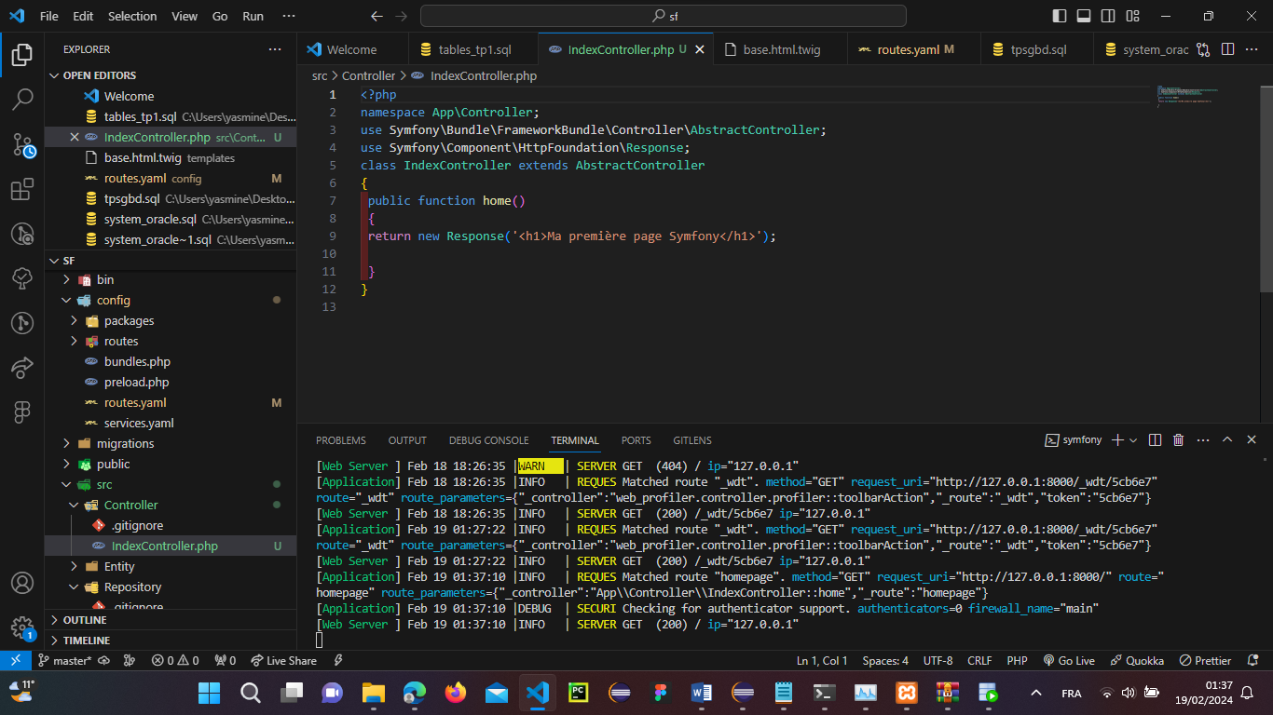

J'ai procédé à une mise à jour du fichier de configuration des routes (**routes.yaml**). Dans ce fichier, j'ai spécifié que le chemin (**path**) de la route était **/** et que le contrôleur (**controller**) associé était **App\Controller\IndexController::home**.

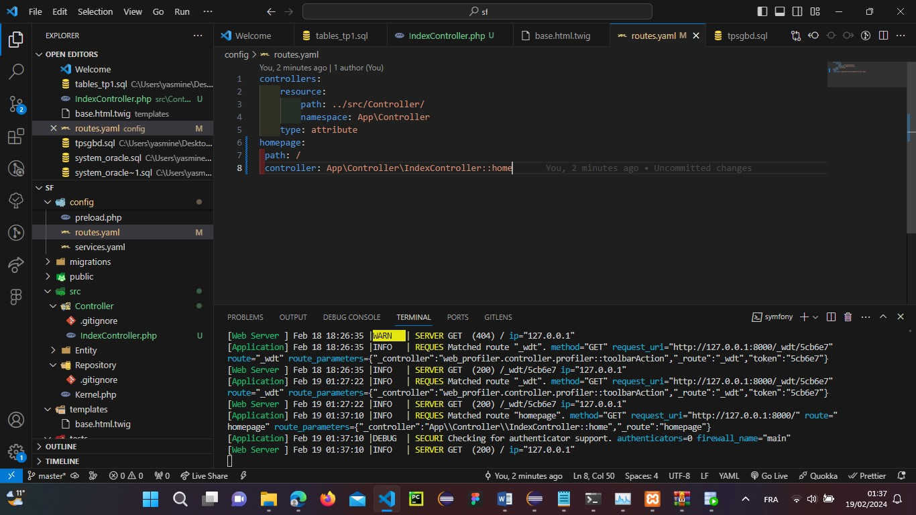

Pour vérifier que l'application fonctionne correctement, j'ai ouvert mon navigateur web et j'ai saisi l'URL suivante : [**http://127.0.0.1:8000/**](http://127.0.0.1:8000/) **,** notant que le serveur en état de fonctionnement et prêt à répondre aux requêtes. Il affiche :

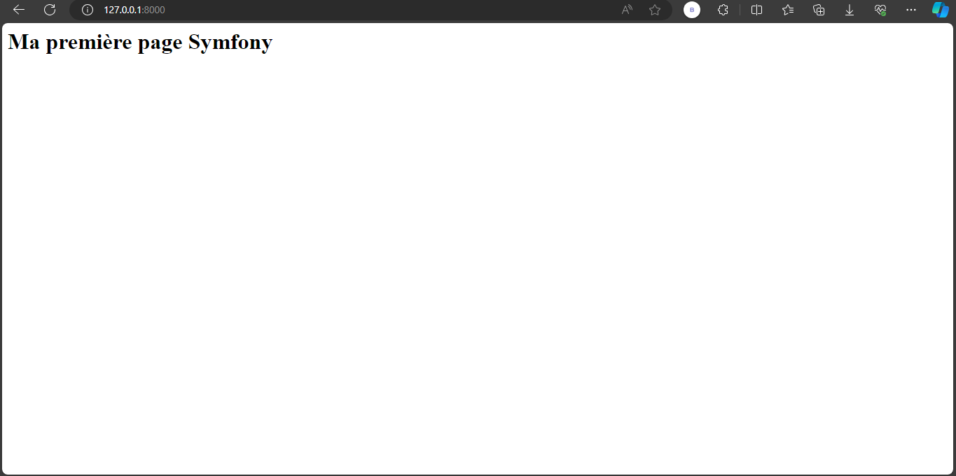

En modifiant la méthode home () du Controller comme montre la figure suivante et en testant du nouveau notre travail et notre application, le navigateur affiche le résultat dans la 2ème figure

